PLATAFORMA DE GESTÃO
É uma plataforma online de gestão de condomínios que permite gerir de forma fácil, eficaz e simples a atividade do seu condomínio.
Principais funcionalidades
Para além da transparência que revela, esta aplicação está acessível 24 horas por dia a partir de qualquer dispositivo.
Benefícios para o condomínio
- divisão do condomínio por zonas, frações, proprietários, inquilinos e procuradores;
- criação de orçamentos anuais e repartição pelas frações de acordo com vários critérios, assim como fundo de reserva e seguro;
- criação de orçamentos extraordinários;
- gestão de saldos bancários e contas correntes de fornecedores;
- registo e controlo de avarias (luzes, elevadores, etc);
- relatórios do exercício e mapas para apresentação das contas anuais.
Benefícios para o administrador
- gestão e controlo do orçamento e da atividade do condomínio;
- anexar a cada condomínio um conjunto de documentos para consulta, tais como relatórios, atas e formulários.
- efetuar o registo de ocorrências;
- inserir e gerir mensagens e documentos;
Benefícios para os condóminos
- visualização dos documentos e mensagens criadas pelo administrador;
- consulta de dados pessoais e informação geral do condomínio;
- consulta dos seus avisos, créditos e recibos
- consulta do orçamento e da análise orçamental (comparação entre o orçamentado e realizado) e valores globais em dívida;
- consulta de ocorrências e registo de nova ocorrência.

Como criar um Orçamento?
Para uma melhor gestão e controlo da atividade do seu condomínio, nada como criar um orçamento tendo em conta as receitas e despesas do mesmo. Através desta funcionalidade pode aferir se o valor das quotas é suficiente para fazer face às despesas assim como salvaguardar o fundo de reserva comum.
O que é um orçamento?
O orçamento é uma previsão de despesas que o condomínio terá durante um período, não superior a um ano.
Estados do orçamento:
- Rascunho: orçamento inicial feito como proposta para o período definido
(poderá ser ou não ativo);
- Ativo: aquele que está a ser efetivamente usado nos cálculos;
(somente pode haver um orçamento ativo a cada período);
- Executado: orçamento que já esteve ativo (por exemplo, do período anterior); quando é criada uma revisão ou ativado um orçamento para um novo período, o atual ativo passa para o estado executado;
- Fechado: fica disponível apenas para consulta e não pode ser mais editado;
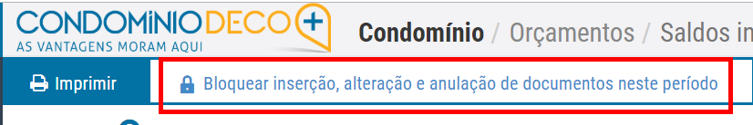
Nota: um orçamento nunca poderá ter mais de um ano, contudo isto não obriga que seja de janeiro a dezembro, pode ser, por exemplo, de março a fevereiro. Ao criar o primeiro orçamento, pode definir qualquer data, mas tenha em mente que os seguintes serão sequenciais à data definida. (Exemplo: se um orçamento terminar dia 31 de janeiro, o seguinte começará obrigatoriamente a 1 de fevereiro, independentemente da duração.)
Como proceder?
- Aceda ao menu lateral Condomínio > Orçamentos. Na ficha que se abre vai encontrar o orçamento em estado de rascunho. Aí terá de definir um título, por exemplo, “ Orçamento 2017” e um período.
- Em seguida, mais a baixo, configure como o orçamento será cobrado, percentualmente ou calculado de forma manual.
- Defina a periodicidade da cobrança das quotas assim como do fundo de reserva comum, podendo este último ser por igual ou diferente periodicidade.
Clique em Adicionar rubrica ou Adicionar receita para inserir as rubricas e as receitas previstas. Como ainda não temos o orçamento guardado, a plataforma avisa que para adicionar rubricas é preciso guardar o orçamento atual.
- Só tem que dizer que sim e tem acesso à caixa para criar as rubricas. que farão parte do orçamento para calcular o valor das quotas, isto é, as despesas que o condomínio tem. Por exemplo: água, luz, elevadores, limpeza, etc.
- A plataforma já tem previstas algumas rubricas, mas poderá sempre acrescentar as que necessitar. Para tal clique no botão + e:

- Insira o fornecedor (opcional) e o valor anual. (Poderá optar por um dos fornecedores preferenciais que a própria plataforma lhe fornece. Por exemplo a EPAL)
- Defina a forma como a rubrica é cobrada (permilagem ou equitativa) e as zonas que são afetadas pela mesma. A plataforma, em seguida distribui automaticamente as percentagens.
- Se pretender visualizar quais os valores afetos a cada fração, clique no botão “Distribuição pelas frações”.
- Aí aparecer-lhe-á uma listagem. Para finalizar, clique em Guardar.

- O orçamento também permite a introdução de receitas. Para tal, basta clicar em Adicionar receita e configurá-la da mesma forma que fez para as rubricas.
- Além de poder definir receitas extraordinárias no orçamento, poderá também definir se o valor das mesmas será para descontar no valor das quotas. Para tal basta colocar o visto na opção para o efeito.
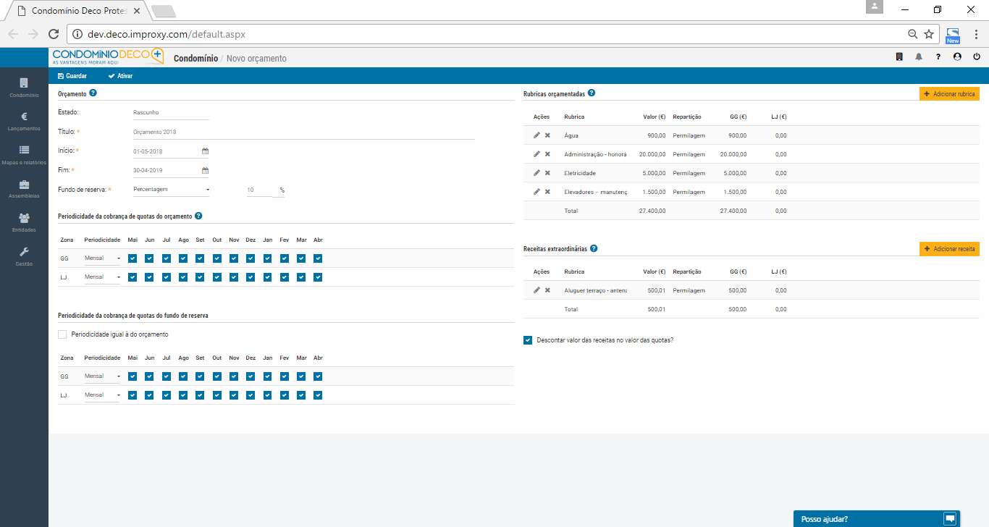
Em seguida, clique em guardar e confira a listagem completa das rubricas e receitas adicionadas.
Conclusão
Como está a configurar o orçamento pela primeira vez, após terminar a operação acima mencionada, clique em ativar. A plataforma irá dar-lhe uma mensagem do que esta irá fazer caso continue com a operação ativar. O orçamento passa de rascunho para ativo, servindo como base de cálculo das quotas e podemos efetuar uma simulação dos custos após ativação do mesmo.
Imprima esta página caso necessite de registo ou consultar.
NOTA: Enquanto não for feito o lançamento de valores, pode editar este orçamento.

Após ter ativado este primeiro orçamento, terá acesso à opção saldos iniciais.
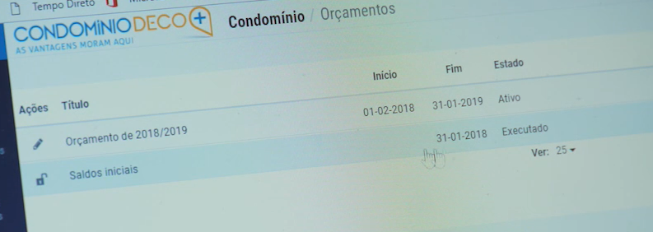
Agora já poderá voltar à rubrica do condomínio e terminar de completar a secção de saldo financeiro inicial. Aí deverá introduzir os saldos que o condomínio tinha à data da sua criação assim como de cada uma das contas criadas.
Depois de guardados os dados, pode verificá-los indo à rubrica Contas bancárias > Movimentos de caixa e bancos.

Como criar um segundo orçamento?
Crie um novo orçamento, clicando no botão Adicionar e tendo por base várias opções:
- Copiar integralmente o orçamento atual
- Copiar o orçamento atual com rubricas a zero
- Criar um novo orçamento em branco
O mais usual é copiar integralmente o orçamento atual, tendo em conta a continuidade das despesas e das receitas do ano anterior.
NOTA: Caso escolha a opção “ Copiar o orçamento atual com rubricas a zero” ou “ Criar um novo orçamento em branco” considere todas as indicações inicialmente dadas.
Atenção:
- Não vai conseguir editar a data inicial deste novo orçamento, porque dá continuidade ao anterior;
- Pode apenas editar a data final, desde que inferior ou igual a 1 ano;
- Pode alterar o nome do orçamento, as rubricas e respetivos valores;
- Após isso poderá ativá-lo
Conclusão:
Visualize os diferentes orçamentos, clicando em “Lista”

